
西苑高中辦理教師特教輔導知能研習暨家庭教育課程
書摘簡介
親愛的社區鄰校老師，您好：
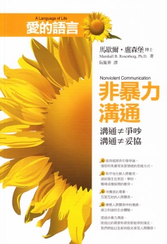
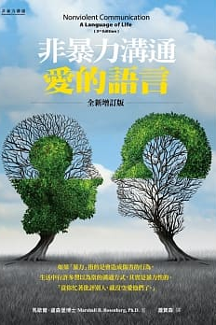
為增進教師輔導與特教知能，同時兼顧教師照顧家人的需求，本校輔導處將於12/14、12/15周末兩日的上午辦理「愛的語言~非暴力溝通」教師成長研習活動，同時段並安排了「法式滾球」與「創意桌遊」兩場家庭教育課程，希望可以讓老師們專心研習、家人有活動可玩！歡迎老師們不管已婚、未婚都可以揪團、帶著家人大小朋友一起來參加。
- 研習課程內容
時間 | 12月14日(六) | 12月15日(日)
8:40~9:00 | 報到 | 報到
9:00~12:10 | 愛的語言~非暴力溝通：教師研習  (概論篇）  講師：Maureen Chen  (簡介如下) | 愛的語言~非暴力溝通：教師研習  (實作篇）  講師：Maureen Chen  (簡介如下)
9:00~12:10 | 法式滾球：家庭互動課程  講師：張宏達老師  (本校體育老師兼學生活動組組長) | 創意桌遊：家庭互動課程  講師：廖健揚老師  (桌上有戲桌遊主題博覽館講師)
- 每場限額20人，可擇單一場參加，並贈送【愛的語言~非暴力溝通】書籍一本；兩場皆參加者，另加贈【精美小禮】！
- 請社區鄰校老師們於108年12月11日（星期三）前，逕至「全國特殊教育資訊網」→「研習報名」→「縣市特教研習」→「開啟查詢」項下：選擇「登錄縣市」：臺中市；「關鍵字」：承辦單位；輸入西苑高中後按查詢，選擇欲參加之場次點選報名，完成網路報名程序（網址：http://special.moe.gov.tw/study.php）。
- 若有家人要參加家庭教育課程者，請將本報名表於108年12月11日(星期三)前傳真至本校(04)2706-0314或將檔案e-mail至本校輔導組（hsiaofenx@sysh.tc.edu.tw），信件主旨請敘明「學校名稱、姓名」。
----------------請----------撕----------下----------繳---------回----------------
西苑高中辦理教師特教輔導知能研習暨家庭教育課程 報名表
□我「要」參加 ○12/14教師研習 ○12/15教師研習。
□另有家人「要」參加 ○12/14法式滾球 ○12/15創意桌遊。
家人身份 | 姓名 | 年齡 | 餐盒
 |  |  | □葷 □素
 |  |  | □葷 □素
 |  |  | □葷 □素
老師本人簽名：＿＿＿＿＿＿＿ |  |  | □葷 □素

講師介紹
- 個人簡介
Maureen Chen, from Australia, has been studying and teaching Nonviolent Communication (NVC) of Marshall Rosenberg for over twenty years. From 2016-2018, she organised monthly NVC Practice Groups in Sydney, Australia, together with an NVC Trainer from New York.

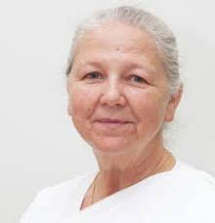
Since 2018 she has been conducting workshops in schools, drug rehabilitation centers, prisons, companies and for various Non-Governmental Organizations in Australia, Hong Kong, Indonesia, Chile, Argentina, Philippines and Taiwan. In Taiwan she works in collaboration with other NVC trainers to hold regular NVC workshops and practice groups.
來自澳洲的Maureen Chen從事非暴力溝通技巧 (NVC)教學與研究工作已超過二十年。2016到2018年間，Maureen Chen在雪梨與來自紐約的訓練專家共組非暴力溝通團隊，進行每個月的團體培訓課程。
自2018年開始，Maureen Chen在澳洲帶領非暴力溝通工作坊，並服務於學校、戒毒中心、監獄、以及澳洲、香港、印尼、智利、阿根廷和菲律賓與台灣等地的非政府組織。在台灣並與非暴力溝通講師定期辦理相關工作坊與實作團體。
- 工作經歷
時間 | 工作內容
1998~迄今 | Work as a Manager for teaching Nonviolent Communication(NVC) in Australia, Hong Kong, Indonesia, Chile, Argentina, Philippines and Taiwan.  目前持續在澳洲、香港、印尼、智利、阿根廷和菲律賓與台灣等地推動非暴力溝通技巧教學。
2016~2018 | Worked as a Lecturer for training teachers in Hong Kong International School, Gandhi Memorial International School, Indonesia, Preah Sihanouk Raja Buddhist University, Cambodia.  曾擔任香港國際學校、印尼甘地紀念國際學校以及柬埔寨辛哈諾佛教大學講師進行教師增能訓練課程。

